Учителя школы – участники Великой Отечественной войны

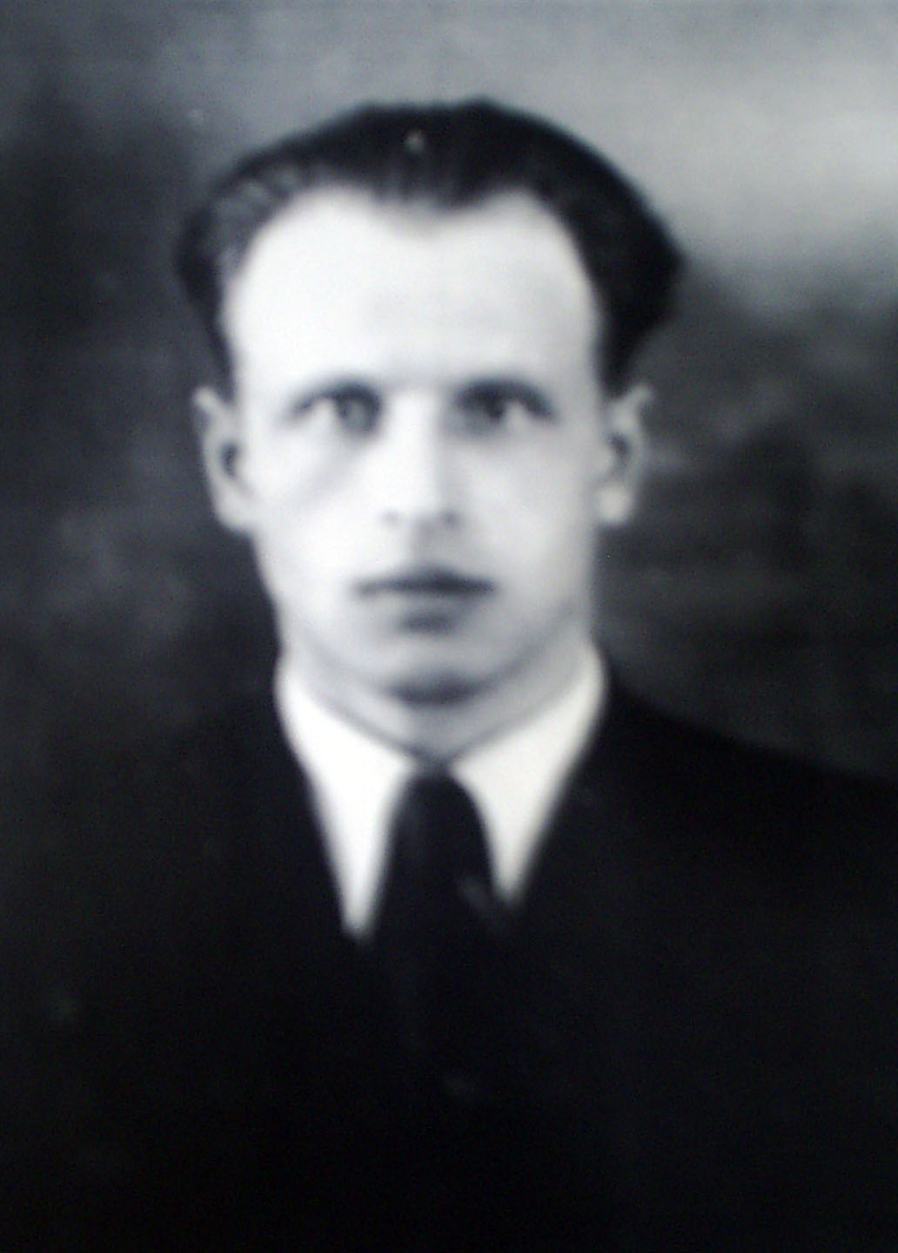 | Бобков Дмитрий Фёдорович - первый директор школы №4 с 1969 по 1974 годы. Образование - высшее. Специальность - учитель истории. Отличник народного просвещения. Ветеран педагогического труда. Работал преподавателем истории в училище Гражданского Воздушного флота г. Егорьевска. Во время Великой Отечественной войны в звании рядового воевал в рядах Второго Прибалтийского фронта. Старое Русса – Великие Луки – Новосокольники – таков боевой путь миномётчика и автоматчика Бочкова Дмитрия Фёдоровича. В 1944 году под Новосокольниками был тяжело ранен. Награждён медалями и Орденом Великой Отечественной войны.
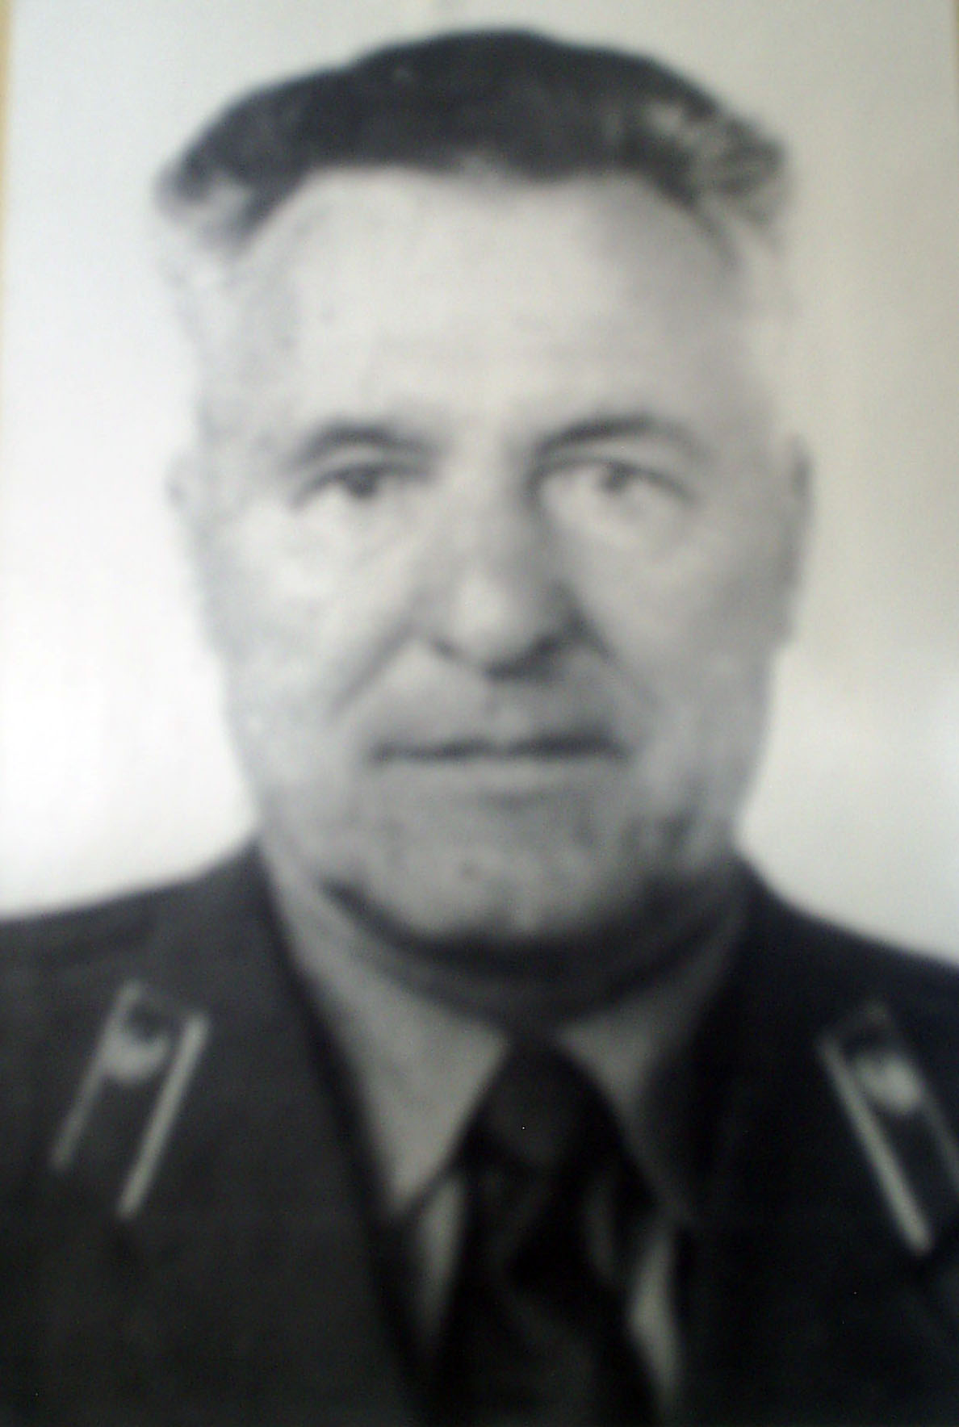 | Задворнов Алексей Александрович - учитель по начальной военной подготовке школы №4 с 1978 по 1988 гг. Родился он в 1924 году в деревне Волково Ярославской области. Окончил Молотовское стрелково-миномётное училище (в настоящее время г. Пермь), затем курсы усовершенствования офицеров пехоты по данному профилю в г. Ульяновске. Воевал на Сталинградском фронте, был ранен. Награждён Орденом Великой Отечественной войны II степени. Орденом Красной Звезды, медалью за боевые заслуги. Воинское звание-полковник.
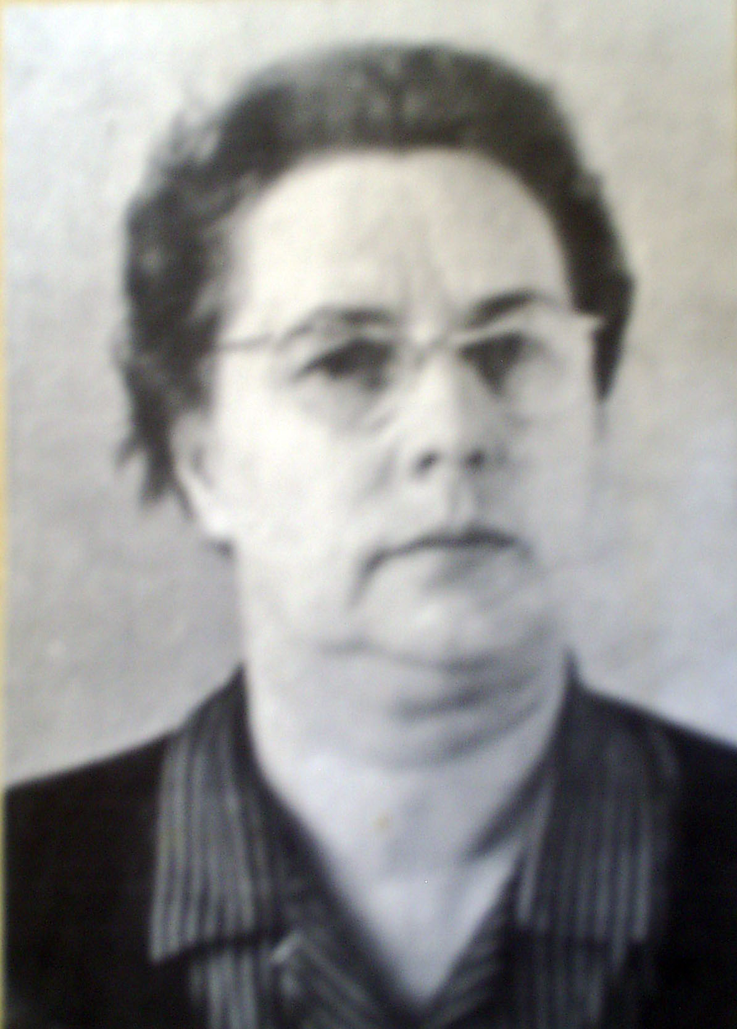 | Щеголева Александра Дмитриевна - заместитель директора школы №4 по учебно-воспитательной работе1-8 классов с 1969 по 1976. Образование-высшее. Специальность-учитель истории. Ветеран педагогического труда. Участница ВОВ. Воинское звание-сержант. Воевала в составе Западного и Северного фронтов. Принимала участие в боях под Москвой. Награждена медалями, Орденом Великой Отечественной войны 11 степени.
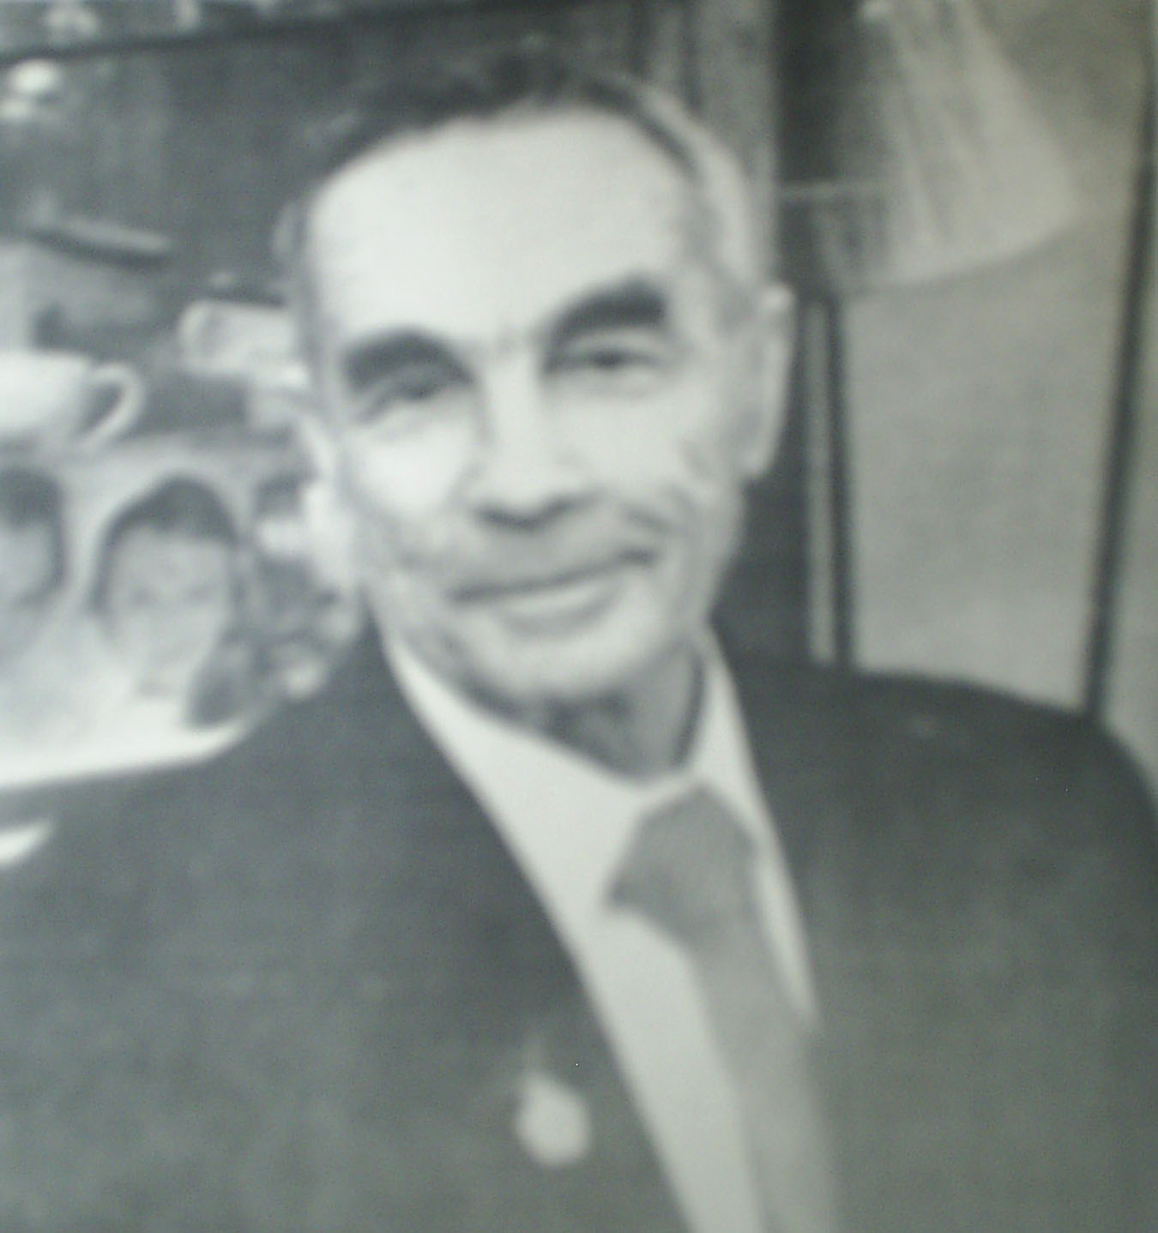 | Трутнев Сергей Михайлович - учитель физкультуры школы №4. Образование-высшее. Окончил институт физической физкультуры в городе Москве. Участник ВОВ. На фронт ушел добровольцем 30 июня 1941. Служил в военно-полевых госпиталях в г. Архангельске, Прибалтике, Белоруссии. Награжден медалями, Орденом Великой Отечественной войны II степени.
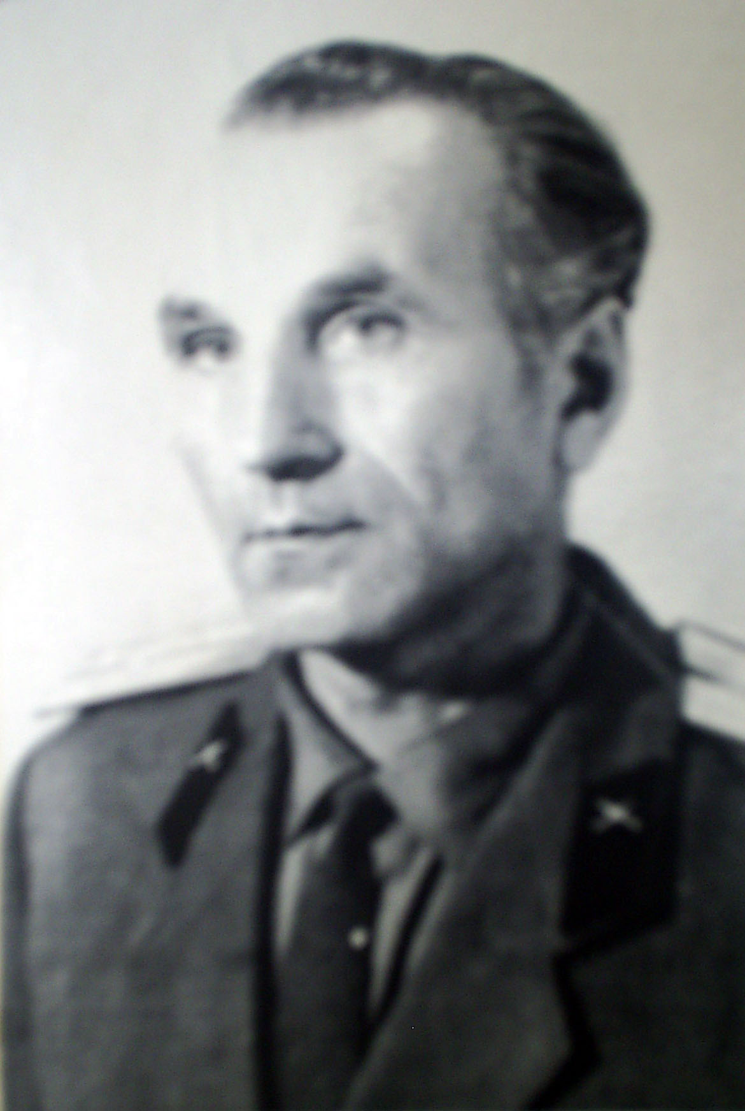 | Сычев Владимир Афанасьевич - учитель начальной военной подготовке школы №4, работал также учителем трудового обучения с 1969 по 1978 годы. Участник Великой Отечественной войны.
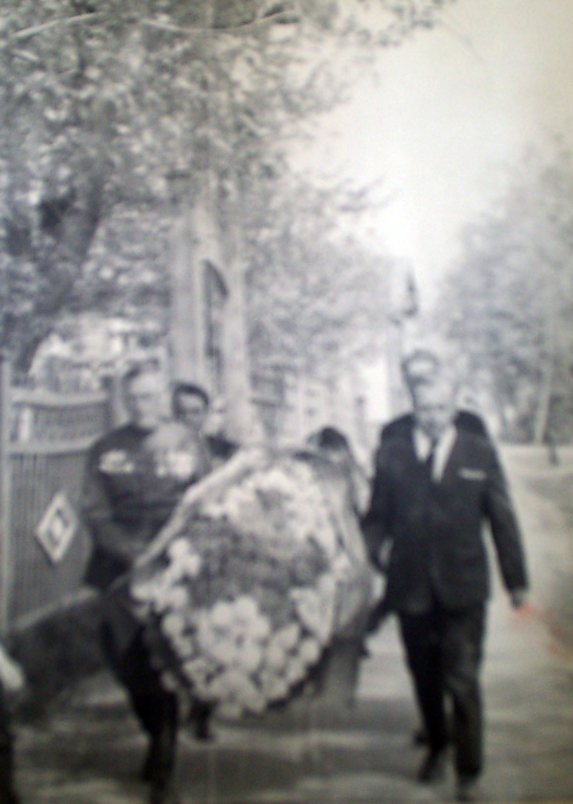 | Шестов Виктор Иванович - родился 3 марта 1921 г. В д. Бутово Егорьевского р-на М.О. Окончил Егорьевское педучилище, затем пединститут. Был призван в Советскую Армию в 1940 г. Участник Великой Отечественной войны. С 1941 по 1943 года воевал под Курском. Был тяжело ранен. Награжден Орденом Боевого Красного Знамени, медалями “За боевые заслуги”, “За победу над Германией”. Работал директором школы д. Лелечи,  Директором Саввинской школы, инструктором Горкома КП. СССР, учителем истории в школе №4, откуда ушел на пенсию.

